专题22 函数及其性质（2020-2022年真题练）
一、单选题
1．（2022·全国·高考真题（理））函数在区间的图象大致为（ ）
A．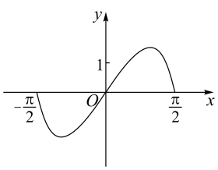 B．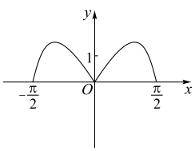 C．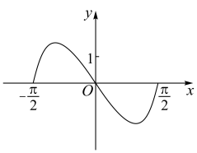 D．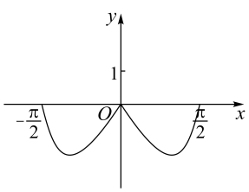
2．（2022·全国·高考真题（文））如图是下列四个函数中的某个函数在区间的大致图像，则该函数是（ ）
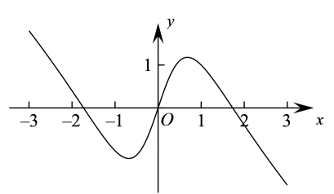
A． B． C． D．
3．（2022·全国·高考真题）已知函数的定义域为R，且，则（ ）
A． B． C．0 D．1
4．（2022·全国·高考真题（理））已知函数的定义域均为R，且．若的图像关于直线对称，，则（ ）
A． B． C． D．
5．（2021·天津·高考真题）函数的图像大致为（ ）
A．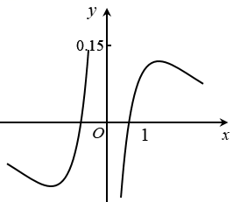 B．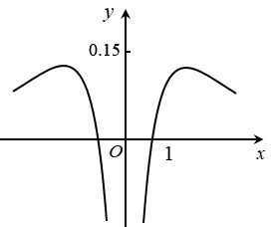 C．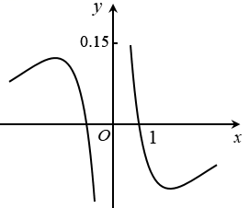 D．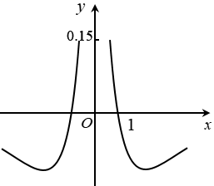
6．（2021·北京·高考真题）已知是定义在上的函数，那么“函数在上单调递增”是“函数在上的最大值为”的（ ）
A．充分而不必要条件 B．必要而不充分条件 C．充分必要条件 D．既不充分也不必要条件
7．（2021·全国·高考真题（文））下列函数中是增函数的为（ ）
A． B． C． D．
8．（2021·浙江·高考真题）已知函数，则图象为如图的函数可能是（ ）
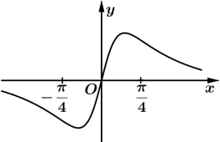
A． B．
C． D．
9．（2021·全国·高考真题（文））设是定义域为R的奇函数，且.若，则（ ）
A． B． C． D．
10．（2021·全国·高考真题（理））设函数，则下列函数中为奇函数的是（ ）
A． B． C． D．
11．（2021·全国·高考真题）已知函数的定义域为，为偶函数，为奇函数，则（ ）
A． B． C． D．
12．（2021·全国·高考真题（理））设函数的定义域为R，为奇函数，为偶函数，当时，．若，则（ ）
A． B． C． D．
13．（2020·山东·高考真题）已知函数的定义域是，若对于任意两个不相等的实数，，总有成立，则函数一定是（ ）
A．奇函数 B．偶函数 C．增函数 D．减函数
14．（2020·山东·高考真题）函数的定义域是（ ）
A． B． C． D．
15．（2020·山东·高考真题）已知函数是偶函数，当时，，则该函数在上的图像大致是（ ）
A．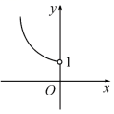 B．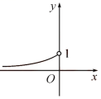
C．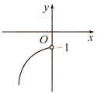 D．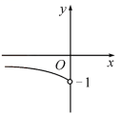
16．（2020·天津·高考真题）函数的图象大致为（ ）
A．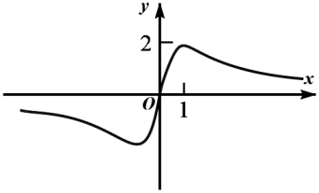 B．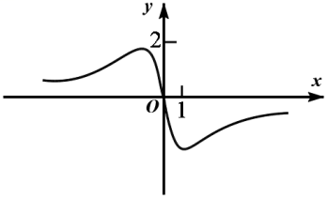
C．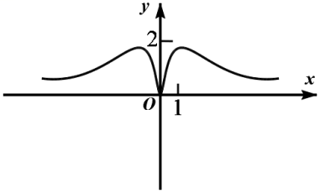 D．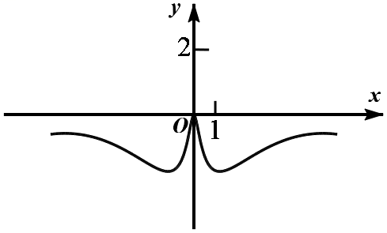
17．（2020·北京·高考真题）已知函数，则不等式的解集是（ ）．
A． B．
C． D．
18．（2020·浙江·高考真题）函数y=xcosx+sinx在区间[–π，π]的图象大致为（ ）
A．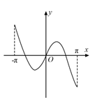B．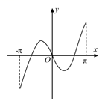C．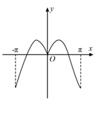 D．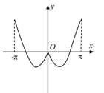
19．（2020·全国·高考真题（文））设函数,则（ ）
A．是奇函数，且在(0,+∞)单调递增 B．是奇函数，且在(0,+∞)单调递减
C．是偶函数，且在(0,+∞)单调递增 D．是偶函数，且在(0,+∞)单调递减
20．（2020·海南·高考真题）若定义在的奇函数f(x)在单调递减，且f(2)=0，则满足的x的取值范围是（ ）
A． B．
C． D．
21．（2020·全国·高考真题（理））设函数，则f(x)（ ）
A．是偶函数，且在单调递增 B．是奇函数，且在单调递减
C．是偶函数，且在单调递增 D．是奇函数，且在单调递减
二、多选题
22．（2022·全国·高考真题）已知函数及其导函数的定义域均为，记，若，均为偶函数，则（ ）
A． B． C． D．
三、双空题
23．（2022·全国·高考真题（文））若是奇函数，则_____，______．
24．（2022·浙江·高考真题）已知函数则________；若当时，，则的最大值是_________．
25．（2022·北京·高考真题）设函数若存在最小值，则a的一个取值为________；a的最大值为___________．
四、填空题
26．（2022·北京·高考真题）函数的定义域是_________．
27．（2022·上海·高考真题）已知为奇函数，当时，，且关于直线对称，设的正数解依次为、、、、、，则________
28．（2021·全国·高考真题）写出一个同时具有下列性质①②③的函数_______．
①；②当时，；③是奇函数．
29．（2021·浙江·高考真题）已知，函数若，则___________.
30．（2021·湖南·高考真题）已知函数为奇函数，.若，则____________
31．（2021·全国·高考真题）已知函数是偶函数，则______.
32．（2020·北京·高考真题）为满足人民对美好生活的向往，环保部门要求相关企业加强污水治理，排放未达标的企业要限期整改，设企业的污水排放量W与时间t的关系为，用的大小评价在这段时间内企业污水治理能力的强弱，已知整改期内，甲、乙两企业的污水排放量与时间的关系如下图所示.
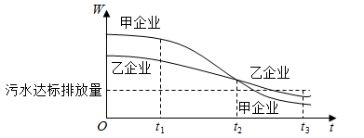
给出下列四个结论：
①在这段时间内，甲企业的污水治理能力比乙企业强；
②在时刻，甲企业的污水治理能力比乙企业强；
③在时刻，甲、乙两企业的污水排放都已达标；
④甲企业在这三段时间中，在的污水治理能力最强．
其中所有正确结论的序号是____________________．
五、解答题
33．（2021·湖南·高考真题）已知函数
（1）画出函数的图象；
（2）若，求的取值范围.

34．（2021·江苏·高考真题）已知函数是定义在上的偶函数，当时，(，且).又直线恒过定点A，且点A在函数的图像上.
(1) 求实数的值；
(2) 求的值；
(3) 求函数的解析式.

35．（2021·全国·高考真题（文））已知函数．
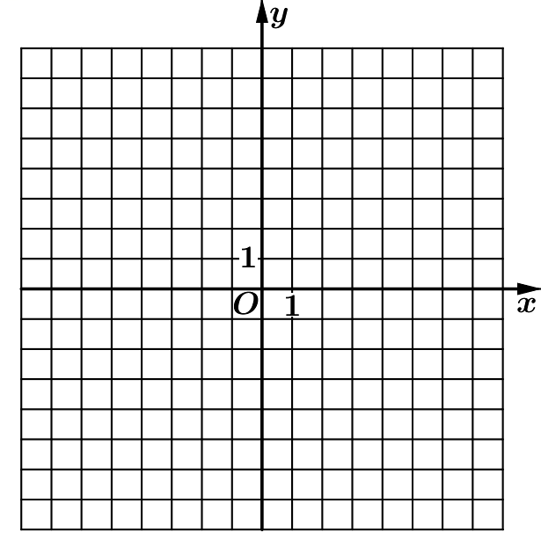
（1）画出和的图像；（2）若，求a的取值范围．

36．（2020·山东·高考真题）已知函数.
（1）求的值；
（2）求，求实数的取值范围.

